KOLIKO SU SVINJE ZAPRAVO DIVLJE?!
Dok članci senzacionalističkih portala siju strah i trepet diljem interneta, one mirno izlaze s prvim zrakama sunca, posvećene potrazi za hranom. Na umu im nije na smrt razderati prvo živo biće suprotne vrste na koje naiđu; na umu im je, međutim, nabasati na kakav slasan gomolj! Iako povremeno pune novinske stupce u maniri prestrašnih zvijeri koje teroriziraju naše i ine sugrađane, divlje svinje su zapravo poprilično plahe životinje u opsanosti od kojih ćete se naći u slučaju da se iste osijete (najčešće opravdano!) ugroženima vašom pojavom. Danas ćemo pokušati malo demistificirati njihov život i impozantnu pojavu, uz niz praktičnih savjeta kako postupiti u slučaju da pokoju zaista i susretnete!
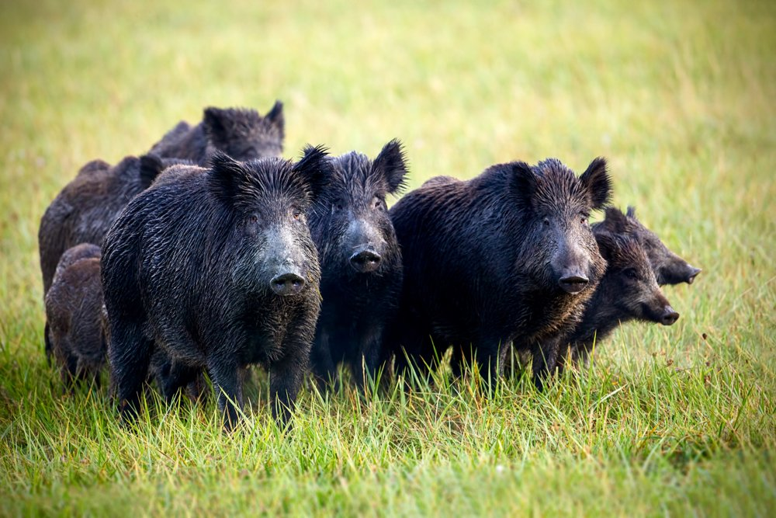
Današnje divlje svinje nisu ono što su nekad bile! Današnje su divlje svinje samosvijesne i moderne, rekreiraju se zagrebačkim Jarunom ili Maksimirom i praktički su domaće divlje životinje. Ipak, mali ih je broj ljudi, izuzev onih u podsljemenskoj zoni, osobno i susreo!
Dakle, ima li ih zaista u metropoli i drugim gradovima?
Neporecivo da.
Da li predstavljaju prijetnju za ljude?
Isto neporecivo da. No samo u slučaju da se ljudi ne znaju ponašati u njihovoj blizini.
Prosurfate li malo po internetu u potrazi za informacijama na ovu temu, zasigurno ćete naići na slučaj njemačkog ovčara kojeg su divlje svinje napale pored same glavne maksimirske aleje! Slučaj je, bez daljnjeg, istinit, no tu se upliće i Croatian Wildlife sa svojom studijom o utjecaju domaćih pasa i mačaka na divlje životinje prisutne u najpoznatijoj nizinskoj zagrebačkoj šumi - Maksimiru! Da stvari odmah stavimo u perspektivu: domaći psi i mačke su invazivne vrste no. 1. To je tematika kojoj smo do sada posvetili ne jedan članak. Ljudi, međutim, svesrdno rogobore protiv komunalaca ili čuvara parka koji im brane šetanje pasa bez lajne na područjima Maksimira koja za puštanje pasa nisu predviđena! Naravno, tu je debelo podbacila i sama javna ustanova parka Maksimir, propuštajući – do dana današnjeg! – ljudima uopće i objasniti zašto nije uputno puštati pse bez lajne na svim dijelovima maksimirskog parka! Da me ne shvatite krivo – i sama sam vlasnica pasa, štoviše, profesionalno od njih i živim! Radim s njima od 0-24, 24/7, i zadnja sam koja bi imala išta protiv njih! No, ono što ljudima uporno promiče u cijeloj priči, jest da je park Maksimir – kao, uostalom, i Savica i ostali parkovi i veće zelene površine grada Zagreba – površina naseljena velikim brojem autohtonih vrsta među kojima je i znatan broj onih krajnje ugroženih! Svi mi s “pesima”, po šatrovački, ljubitelji smo životinja, što jest i osnovni razlog zašto smo ih nabavili! Izuzetak su oni koji pse nabavljaju isključivo npr. za zaštitu nekog svog teritorija (dvorišta, skladišta, isl.) ali takvi ih, u pravilu, niti ne šeću. Većina je vlasnika pasa itekako privržena svome ljubimcu no iz čistog neznanja ih ponekad dovodi u situacije koje za njih same nisu baš sigurne. Druga opcija jest da situacija jest sigurna za psa, no ne i za neku drugu, manju vrstu s kojom se on može susresti i ozlijediti je ili usmrtiti. Dakle, natrag na temu. Imamo tog sirotog njemačkog ovčara u rano jutro, doba kada su divlje svinje po prirodi najaktivnije, koji šeće s gazdom Maksimirom bez lajne, a imamo i divlje svinje čiji je prirodni predator vuk, koji također pripada porodici Canidae, kao i naš pas. Pas uočava meškoljenje u grmlju blizu glavne staze. Pas čini ono što pas čini – kreće u izvidnicu. Suočen s divljom svinjom, što mislite, kako reagira?! Pozdravlja je, mahne repom, da joj pusu i okreće svojim smijerom? Reagira isprva plaho i nesigurno – baš kao i divlja svinja – no ova rekacija trajat će svega par sekundi. Svinja se okreće prema psu zauzimajući prijeteći položaj, što je upravo ono što zrcalno čini i pas. Lavež, rastuće uzbuđenje i agresija izazvana strahom koji će u sljedećih nekoliko sekundi eskalirati u napad.

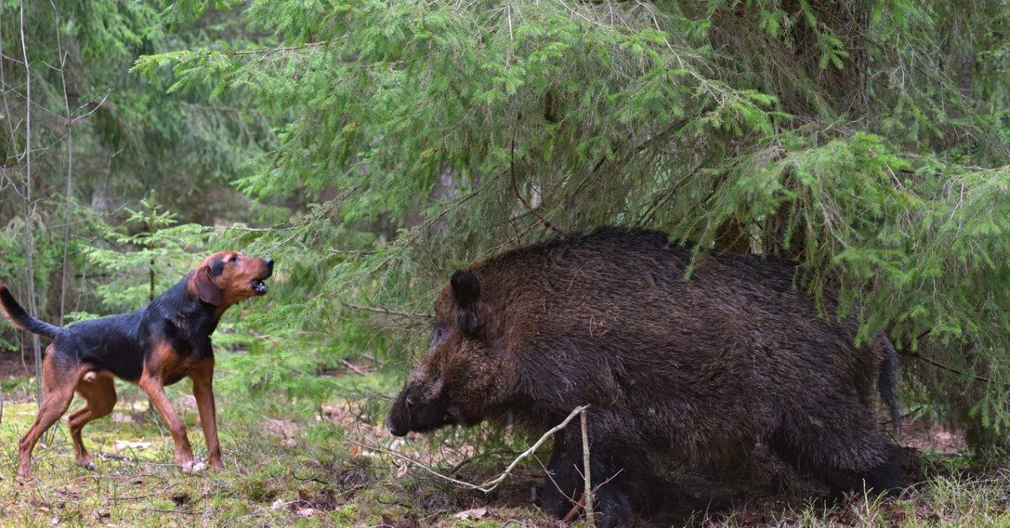
Ok. Kada smo apsolvirali situaciju, recite mi: kako mislite da je divlja svinja trebala reagirati? U pomoć joj pritrčava prijateljica – jer su divlje svinje zapravo visoko socijalno osviještene! – i imamo pravi recept za katastrofu! Tko je kriv? Pas? Ne. Svinja? Ne. Vlasnik psa? Na žalost, točan odgovor! Bi li se takvo što desilo da je pas bio na lajni? Ne. Pazite, ne krivim nikoga, ne zapravo… Razumijem vlasnike pasa i njihovu težnju da psu priušte nesputano istrčavanje; uostalom, psima to zaista i treba! Naravno, ni taj ubogi čovjek nije imao niti u peti da će se takav susret, posred glavne maksimirske aleje, uopće dogoditi! Deblji kraj izvukao je svakako pas, poljedično i njegov vlasnik, dok su svinje prošle, čini se, više manje neozlijeđeno. Na kraju je sve završilo dobro no novinski natpisi a propos tog incidenta, učinili su baš sve najgore što su mogli za samu činjenicu postojanja divljih svinja u našem okruženju. Nit su koga educirali, nit su kome išta objasnili, no svakako su posijali debelu dozu panike. I to nije jedini slučaj! Možda “najfriškija” vijest vezana uz napade divljih svinja na ljude jest ona iz okolice Lovrana. Čovjek je šetao sa psom i odjednom su ga napale divlje svinje. Branio se i pobijedio krmaču. Da ju je ubio, kaže, dobio bi debelu kaznu jer se ista smatra zaštićenom vrstom. I tu je u pravu. No, ta me priča podsjeća na onu o napadu divljeg dupina na dvojicu ljudi koji su se “mirno” pacali u pličaku. Kasnije su izjave svijedoka demistificirale cio slučaj, ustvrdivši kako je dvojac bio očevidno pijan i zlostavljao dupina zalijevajući ga alkoholom, bučeći oko njega, gaseći na njemu opuške…dok životinji nije pukao film. Case closed. Nema baš tako zločestih dupina; ima samo onih čiju ste agresiju provocirali sami. Ili u čiji ste teritorij upali ne znajući za određena pravila u ponašanju spram divljih životinja. Sudeći po opisima događaja iz članaka u kojima čitam o napadima divljih svinja na ljude/pse/ljude sa psima – mogu zaključiti da se radi o napadima ženki. Načelno, ženke su daleko manje agresivne od muških veprova (posebice u doba parenja kada čuvaju teritorij), izuzev ako se ne osjete izravno ugroženima ili imaju mlade. Stoga, bojim se da je i lovranskom napadu kumovao pas. Ili neprimjereno ponašanje napadnutog, ili oboje. I opet, iskreno mi je žao čovjeka. Konkretno, divlja je svinja napala i jednog mog poznanika, fotografa prirode i životinja, tijekom snimanja u Kopačkom ritu! Nisam prisustvovala tom događaju, no iz samog iskaza poznanika, napad je skrivio nenamjerno sam, previše se približivši krmači s mladima, ne bi li uhvatio što bolji kadar. Da rezimiram – do ovih napada uopće nije ni trebalo doći. Na posljetku, kriv nije nitko, dok su istovremeno krivi svi!
Bilo kako bilo, ‘ajmo mi dalje o samim svinjama i njihovoj kolotečini…
Poanta ovog teksta nije upirati prstom u potencijalne krivce već prevenirati slične buduće događaje! Stoga, zavalite se u naslonjač i načulite uši!
Divlja svinja (Sus scrofa) impozantna je životinja, koja živi u krdima, zadržavajući se najčešće u okolici vlažnih šuma i vodotoka. Štoviše, izrazito vole kaljuže i često se valjaju u njima, na taj se način osvježavajući i rješavajući kožnih parazita. Divlja svinja ujedno je izravni predak domaće svinje i vjeruje se da je, nakon psa, druga domesticirana životinja koju su pripitomili drevni ljudi. U Rusiji divlje svinje zovu "vepar", što je i kod nas podosta uvriježen naziv, a znači "žestok". Izuzetno brzo trče a na maloj udaljenosti sposobne su razviti brzinu i do 50 km/h. Divlje svinje također su i izvrsni plivači, sposobni prevladati vodene prepreke od nekoliko kilometara.
Odrasli primjerci mogu biti visoki od 90-100 cm, a dugački od 120-160 cm, a masa im varira u zavisnosti od godišnjeg doba i dostupnosti hrane te može prijeći i 300 kg kod mužjaka (vepra), dok ženke mogu biti teže od 150 kg.
Međutim, osim same mase, ono što je poseban “trade mark”ovih životinja svakako su njihove legendarne kljove (očnjaci). Kljove nerasta kontinuirano rastu tijekom života, pa u slučaju zrelih mužjaka dosežu duljinu i od 25-30 cm! Njihova je funkcija poprilično univerzalna; naime, očnjaci im pomažu pri kopanju zemlje, hranjenju, kao i obrani od neprijatelja. Zubi svinje postavljeni su u vilici na način da se donji zubi uvijek preklapaju s gornjima, pri čemu se u donjoj vilici nalaze tzv.sjekači, a u gornjoj tzv. brusači, i rastu neprestano! Međusobnim brušenjem ograničava se njihov rast te se istovremeno zubi i prirodno oštre! Dok se kod mužjaka očnjaci nazivaju “kljovama” i znatno su veći, kod ženki se nazivaju “klicama”, i manji su nego kod mužjaka.
Krzno divlje svinje je oštro (čekinje) i smeđe boje, zahvaljujući čemu se savršeno stapa s okolinom, dok mali nerastići imaju onu specifičnu prugastu žuto-kestenjastu boju, što također djeluje kao određena vrsta kamuflaže. Nakon otprilike šest mjeseci pruge nestaju a krzno životinje postaje zagasito crveno, postupno se stapajući u smeđe nijanse. Odrasli su pak veprovi gotovo potpuno crni a zimi razvijaju i vunastu poddlaku (tzv.malje).
Prednji dio tijela osobito je snažno razvijen kod svih jedinki, dok se veprovi dodatno raspoznaju i po posebno istaknutom grebenu - tzv. slin - koji čini vezivnohrskavično zadebljanje pod kožom na plećima.

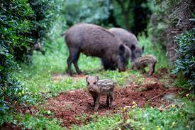

Divlje svinje vrlo su društvene životinje a krdo čini obiteljska zajednica sačinjena od nekoliko krmača s praščićima i nazimicama, koje predvodi najstarija ženka. Muški nazimci i mlađi veprovi okupljanju se pak u zasebna manja krda, dok stari veprovi žive osamljeničkim životom. Usprkos svojoj dosta nezgodnoj reputaciji, divlje svinje zapravo nisu nekakvi pomahnitali strojevi za ubijanje već su prirodno vrlo plahe i oprezne životinje, većinu vremena spremne naglo pobjeći na svaki šumski šušanj! Međutim, ukoliko joj prijeti direktna opasnost od druge životinje ili čovjeka , veprovima se i krmačama s mladima zaista treba micati s puta! Direktnom opasnošću zasigurno smatraju i iznenadne izravne susrete s psima, posebice onima koji, često iz vlastita straha, nastupaju dosta agresivno ili prijeteći! Neposrednom opasnošću mogu interpretirati i situacije kada se nađu iznenađene ljudskom pojavom a u blizini su im mladi! Međutim, ova životinja nipošto nije predator i neće vas napasti smatrajući vas nekom vrstom plijena! Ljudi se, barem prema mom iskustvu, u opasne situacije s divljim svinjama dovode najčešće tijekom sezone parenja ili sezone prašenja. Naime, tijekom sezone parenja najveći problem mogu predstavljati teritorijalno nastrojeni veprovi koji brane ženke i svoje područje od uljeza, te zaštitnički nastrojene mame tijekom sezone prašenja i podizanja potomstva.
Dobro je znati i da su najaktivnije u sumrak, tijekom noći i u zoru, premda se mogu susresti i danju, što je ipak rijeđi slučaj – naime, danju više vole leći i odmarati se na nekom mirnom i osamljenom mjestu.
U pogledu staništa, divlje su svinje široko rasprostranjena po čitavoj Europi i Aziji, te su ujedno i autohtona vrsta Hrvatske, gdje ih nalazimo na čitavom teritoriju, uključujući i otoke! Vrlo su prilagodljive što se tiče izbora staništa no preferiraju vlažne bjelogorične šume bogate hranom i močvarna područja, dok rado zalaze i u poljoprivredno kultivirana područja. Najradije borave i odmaraju se u brlozima u gustoj vegetaciji te u udubljenjima tla nasutog mahovinom, travom i lišćem. Za divlje je svinje specifično da, prije no što legnu u svoje odabrano odmorište, prvo neko vrijeme sjede. Podjednako tako, i način pridizanja je specifičan pa imaju običaj prvo sjesti neko vrijeme promatrajući okolinu, pa tek potom ustati.
Po pitanju prehrane, divlje su svinje svejedi a hrane se teškim šumskim plodovima, šumskim voćem, zeljastim biljkama, žitaricama, korijenjem, gomoljima, malim sisavcima, kukcima, ličinkama, žabama, ranjenom divljači te strvinama.
Parenje divljih svinja (u lovstvu poznato i pod nazivom “bucanje”) traje od polovice studenog do kraja prosinca ili početka veljače. To je ujedno i period kada su veprovi razdraženi i ratoborni, uz konastantne međusobne borbe nakon kojih pobjednik osvaja pravo na parenje sa svim krmačama koje se tjeraju. Pritom alfa ženka obilježi teritorij na više mjesta, što je ujedno i znak da će sve ženke iz čopora biti u estrusu kroz cca. dva tjedna. Nakon borbi s drugim mužjacima, najjači mužjak ostaje s krdom oko mjesec dana i za to se vrijeme pari sa svim plodnim ženkama. Nakon tog razdoblja, naš se “Romeo” vraća usamljeničkom životu.
Graviditet(trudnoća) krmača iznosi cca. 18-20 tjedana pa u ožujku ili travnju nastupa sezona prasenja. Velike ženke pritom na svijet mogu donijeti i do dvadeset praščića, iako je prosjek mnogo manji – naime, najčešće oprase 6 do 12 praščića. U slučaju smrti majke, skrb o praščićima najčešće preuzima druga krmača.

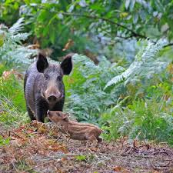

Prirodni neprijatelji divljih svinja su smeđi medvjed, vuk i ris za mlađe jednike, dok ih najviše stradava od ljudske ruke ili elementarnih nepogoda. Prosječni životni vijek divlje svinje u prirodnim uvjetima je 12-14 godina, no neke jedinke dožive i do 20 ili više godina!
Pitate li se jesu li zašle i u vaše dvorište ili okolinu, možete provijeriti i njihove tragove! Naime, divlja svinja je papkar, poput npr. srne ili jelena, pa im i tragovi mogu sličiti. Međutim, kako se ove životinje bitno razlikuju po izgledu, imaju i drugačiji raskorak. Tako npr. tragovi jelena između sebe imaju oko 70 cm razmaka, dok se pak tragovi divlje svinje nalaze na oko 40 cm međusobne udaljenosti. Ujedno, divlja svinja na mekom terenu(blato) ili u snijegu ostavlja tragove iz kojih se jasno razaznaju i zapapci. Nadalje, kako se divlje svinje uglavnom zadržavaju u blizini vode, u blatu će redovito ostajati dublji i jasni tragovi.
I za kraj – kako postupiti sretnete li divlju svinju!
Ove životinje, kao prvo, odlikuje iznimno istančan njuh i osjetiti će vašu prisutnost prije no što ih uopće ugledate! Nakon što nanjuše uljeza, početi će mu polako prilaziti jer im je vid dosta slabiji od ostalih osjetila. Uglavnom će prići mlađe i neiskusnije jedinke, pri čemu će uglavnom pokazivati znake nervoze i nelagode. Ostali se ubrzo pridružuju, međutim, ovo još nije agresija. Suočavate se, na određeni način, s klincima koji su nešto novo otkrili i jedva čekaju da to pokažu mami! Mama će se uskoro pojaviti i odlučiti što dalje. Ako pritom začujete glasno frktanje, klincima je zabranjen daljni izlazak, stara će ih stjerati u kaznu a čitava će se grupa polako okrenuti i otići svojim putem. U najvećem broju slučajeva, susreti se ovako završavaju.
Nadalje, ukoliko potražite snimke napada divljih svinja, uočiti ćete da svi napadi proizilaze iz obrane – i to obično kada je životinja satjerana u kut i nema više opcija. Pritom su ženke opasnije od mužjaka jer veprovi u bezizlaznoj situaciji ne drže položaj, već to rade isključivo ženke u slučaju da imaju mlade.
Vratimo se na situaciju u kojoj vam prilazi ženka da vas promotri. Ukoliko joj se ramena i rep počinju izvijati prema gore(kao što to čine i psi da bi izgledali krupnije) - u opasnosti ste! Zapamtite, divlja svinja ne kreće u juriš sa razdaljine od sto ili dvjesto metara, ne naganja vas preko cijele livade već kreće u napad iz neposredne blizine. Ako se ovo desi, slično kao i pri susretu sa ostalim životinjama, polako se krećite unazad i govorite smirenim, tihim glasom. Ovo svakako napravite i u slučaju da začujete režanje koje dopire iz grmlja; ne čekajte da izađe!
Situacija znatno kompliciranija ukoliko ste u šetnju krenuli sa psom, kako smo već opisali i na početku teksta. I da, velika je vjerojatnost da će pas biti meta ukoliko stane lajati ili na drugi način ispoljavati agresiju. S jedne strane, ako nabrijana ženka krene na psa – vi ste sigurni, s duge pas je u gabuli! Najbolje bi u takvoj situaciji psa bilo dozvati i smiriti te se polako povući no – ruku na srce – većina pasa jednostavno nije dovoljno udresirana da biste to ostvarili. Urođenu reaktivnost na prisustvo divlje životinje teško je “presijeći” pozivom; radije psa ne puštajte s lajne na terenima (i u periodima dana!) na kojima je prisustvo divljih svinja potvrđeno! Još jednom, najvažnije za ovaj tekst - divlja svinja se ne zalijeće na vas iz daleka, već iz neposredne blizine. Držite distancu, povucite se na svaki sumnjivi zvuk ili kretanje u žbunju i lagano se udaljite. Izbjegavajte puštanje pasa na terenima na kojima nemate dobru preglednost a ukoliko se susret ipak desi, možda i na mjestima gdje ga inače ne biste očekivali, svakako pokušajte što mirnije dozvati psa!
Područje na kojem živimo i njihovo je i naše. Gradovi se šire a prirodnih terena sve je manje – a za ovaj fenomen nisu krive životinje!
Koliko god da vam se neki napad čini “zvijerskim”, zapamtite – divlje svinje, kao uostalom i sve ostale životinje – ne žele sukob; one samo žele živjeti! Sukobi najčešće ne nastaju zbog neke zločestoće ljudi(premda ima i toga) ili životinja, već zbog pogrešne interpretacije nakane jedne ili obje strane. No, da bismo naučili živjeti u miru sa svim vrstama, prvo ih trebamo naučiti razumijeti! A one nam govore, stalno nam se obraćaju…samo trebamo slušati…
Ivana Janković,
Croatian Wildlife Research and Conservation Society

